关于开展2015年
“丝路新世界·青春中国梦”全国大学生“圆梦中国”暑期实践季专项行动的通知

各省级团委学校部，各高校团委：
为了深入开展高校共青团学习宣传贯彻习近平总书记系列重要讲话精神“四进四信”活动，引导青年大学生学习“一带一路”战略构想，积极投身“一带一路”建设，团中央学校部将于2015年暑期组织开展“丝路新世界·青春中国梦”全国大学生暑期实践季专项活动，现将有关事项通知如下。
一、活动主题
丝路新世界·青春中国梦
二、主办单位
团中央学校部、教育部新闻办、新浪微博
三、协办单位
对外经济贸易大学、石河子大学、59store
- 媒体战略合作伙伴
CCTV中国文化视窗网络电视台
五、时间和地点
2015年7月至8月，主要活动地点为“一带一路”的战略部署主要涉及西北、西南地区省市自治区：新疆、青海、甘肃、陕西、宁夏、内蒙古、重庆、四川、云南等。
六、参与对象
全国高校全日制在校研究生、本专科学生
七、活动形式及团队任务
通过开展以“认识丝路国情、参与丝路调查、引领丝路发展”为主旨的实践活动，各高校团委根据自身情况与学科特色单独组队或联合组队。
团队任务：
1．围绕主题开展调研活动，撰写调研报告。
2. 拍摄相关纪录片，记录丝路景观和调研历程，纪录片相关培训和拍摄要求单独通知。
3. 结合调研活动，开展“社会主义核心价值观”进社区宣讲。
八、活动环节
1. 主题申报（6月8日至15日）
各高校根据自身情况与学科特点，填写、上报报名表。每个团队至少有一名专家指导，一个专家可以同时指导多个团队。
2. 方案审核（6月15日至20日）
参与高校上报团队调研方案，包括调研提纲、问卷、专家信息、纪录片脚本、进社区宣讲方案等。
3. 微博众筹（6月16日至8月底）
入选团队在新浪微博、59store平台上开展众筹和募集，筹措活动资金。
众筹方式：
（1）入选团队成员通过个人微博发起众筹，利用新媒体加强项目的对外传播，获取社会支持和广泛关注；
（2）入选团队成员也可以选择利用校园O2O平台59store，通过电商平台的实训运营，募集资金。
详细操作手册见附件《新媒体众筹及募集项目经费操作手册》。
4. 开展活动（7月初至8月底）
各团队开展实地调研活动，各高校要及时联系、指导团队开展活动，确保实践团队安全顺利进行实践。
5. 成果提交（9月上中旬）
各高校团委负责收集上报调研成果，组委会遴选优秀实践团队和优秀实践成果。
七、相关费用
1.各高校根据相关自身情况，在实践前期和过程中自行进行实践经费配备。
2.各团队组建成功后，可根据自身项目特点与特色在新浪微博提供的众筹平台申报筹措资金。
3.团中央学校部与59store对重点团队和优秀成果进行资助。
八、有关事项
1. 请各省级团委学校部将本通知及时转发给本地区高校团委。
2. 请各高校团委在校园内开展必要的宣传动员，指导好实践团队组建和实践课题拟定等工作，按照活动有关要求和时间节点，及时做好相关组织和材料报送工作，并指定专人负责相关组织协调工作。
3. 调研主题可参考推荐主题或自行拟定，对自行拟定的实践主题需通过专项工作小组审核通过。

联系人及电话：
杨 熙：010－64493312 （0）13910295948
吴兴邦：（0）13261763919
洪焕悦：（0）18613861534
电子信箱：uibeshijian@163.com。

附件： 1. 实践参考课题
2. 实践团队申报表
3. 实践主题申报条件
4. 首席专家申报及权责说明
5. “社会主义核心价值观”进社区宣讲要求
6. 新媒体众筹操作说明

共青团中央学校部
2015年6月5日

附件1：
实践参考课题

“一带一路”的内涵归纳起来，主要是“五通三同”。“五通”就是政策沟通、设施联通、贸易畅通、资金融通、民心相通。这“五通”是统一体、缺一不可。“三同”就是利益共同体、命运共同体和责任共同体。三者也是一个整体，不可分割，就是共赢。
本次活动以“丝绸之路经济带”沿线中心、节点城市为支撑，以政治沟通、设施联通、贸易畅通、货币融通和民心相通为实践方向进行考察，鼓励广大青年学生学以致用、躬身实践，积极投身国家建设，为全面提升我国开放型经济水平建言献策。
一、设施联通是共建“一带一路”优先领域。本次以“设施联通”为主的主题有：
1.走访关键交通基础设施，提升丝路交通运输水平；
2.考察能源基础设施建设，促进能源系统全面发展。
二、贸易畅通是共建“一带一路”的重点内容。 本次以“贸易畅通”为主的主题有：
1.走访外贸企业海关部门，探讨提升海关通关水平;
2.深入调研地区产业发展，探索产业企业发展战略;
3.调研特殊经济区域情况，探索经济区发展新模式;
4.探索中坚企业发展情况，推出企业治理发展战略；
5.聚焦物流贸易便利化政策体系的调研。
三、资金融通是共建“一带一路”的重要支撑。本次以“资金融通”为主的主题有：
1.调研离岸金融发展状况，解决企业融资困难问题；
2.走访金融机构专家学者，探寻高效筹措资金之路；
3.构建金融风险预警系统，打造区域金融安全体系。
四、民心相通是“一带一路”建设的社会根基。本次以“民心相通”为主的主题有：
1.深入了解身边的留学生，积极探寻心中中国印象；
2.紧密结合区域文化特色，提出精品丝路旅游意见；
3.深入历史文化名城调研，推广中华民族传统文化；
4.积极考察地缘环境影响，发挥地区优势建言献策；
5.调研国际人才培养状况，提出促进人才储备建议。
五、政策互通是“一带一路”建设的前提保障。本次以“政策互通”为主的主题有：
1.建立一带一路沿线国家决策智库平台的调研；
2.一带一路人才培养及就业政策共同体的调研；
3.一带一路战略实施公共外交政策调研；
4.聚焦物流贸易便利化政策体系的调研。

各参与高校可结合学校研究资源和工作实际，自行拟定“一带一路”相关研究内容。

附件2：
实践团队申报表
申报学校：
申报主题
实践时间 |  | 实践地点
首席专家
团队负责人及联系电话 | 指导老师姓名: 职称：  电话：
团队负责人及联系电话 | 学生姓名: 专业： 电话：
团队总人数
团队人员  专业构成 | （另附课题实施具体方案）
课题名称
及内容概要
组委会
审核意见
备注
附件3：
实践主题申报要求

1.参与此次实践的各高校可从推荐专题中结合自身专业特长选择一个主题申报。
2.各高校也可根据自身学科特色选取推荐专题外的主题进行申报，要求实践主题具体、明确、适度。
3. 各高校间可跨校联合组队参与申报。
4. 若各高校存在申报同一主题的情况，将征求高校意见，根据高校提交的团队申报表决定承接单位。
5. 申报表中所列实践团队成员必须征得首席专家及团队成员本人同意，否则视为违规申报。
附件4：
首席专家申报及权责说明

一、申报形式
各高校每一主题招募一名首席专家，专家老师可自荐或由他人推荐，后期将根据专家的研究领域分配主题。
二、专家申报要求
1.首席专家老师需熟悉相关主题的研究领域，已有相关研究成果或计划展开相关研究，并具有省部级科研项目管理经验；
2.首席专家老师熟悉社会调查方法；
3.申报材料中需附上专家研究领域的个人成果介绍。
三、专家职责
1.首席专家老师需带领15至20支团队开展统一调查问卷及访谈提纲、立项论证、资格审查和培训活动，并从规定地点中选取实践地点，组织团队进行实地调研；
2.首席专家需收集团队调研数据及成果，组织团队汇总一份主题调研报告作为实践成果提交。
三、版权问题
对于实践活动过程中各团队收集到的数据资料，首席专家及相关教师享有学术研究及发表权，但所有数据与报告成果的归属团中央。

附件5：
“社会主义核心价值观”进社区
宣讲要求

- 宣讲主题
学习宣传贯彻习近平总书记系列重要讲话精神，弘扬“社会主义核心价值观”。
- 宣讲方式
实践团队自行联系实践活动所在地社区、街道或村委会，根据活动主题策划方案，至少开展一次有教育意义的宣讲活动。
三、宣讲内容及成果要求
1.宣讲活动必须紧密围绕活动主题，内容健康，积极向上，不得含有色情、暴力或反动、诽谤或其他不良内容，不能与中华人民共和国法律相抵触；
2.团队须保存活动策划方案及开展活动的影像资料，每位团队成员需完成个人宣讲心得1篇，随同实践成果材料一同上交。

附件6：
暑期社会实践活动学生团队成员微博众筹操作说明
入选团队通过个人微博发起团中央暑期社会实践的众筹活动，利用新媒体的快速传播手段，让更多人关注、支持并参与到本次活动。操作流程如下：
一、下载最新版的微博客户端（4.5.0版-5.3.0版间的均可）
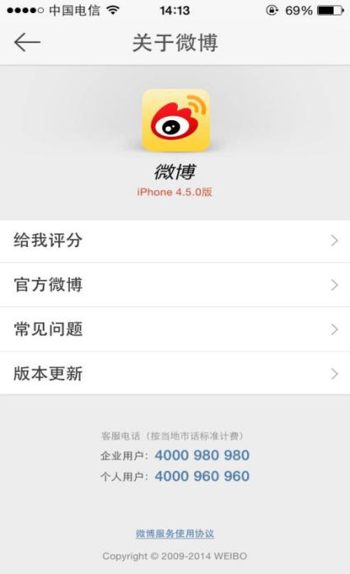
二、在发布微博页面点击【更多】，然后会出现【收款】选项，就能看到收款设置页面，发起项目收款，和小伙伴一起募集资金
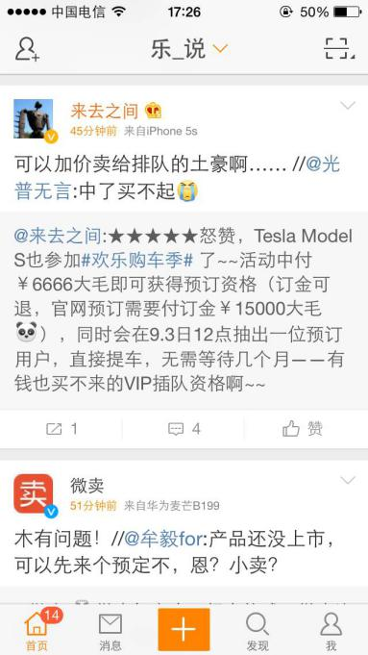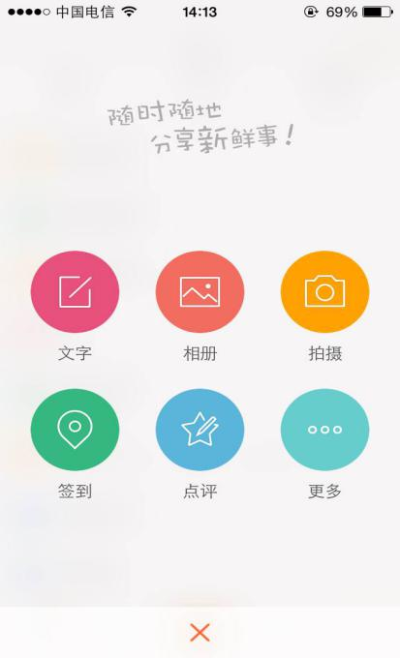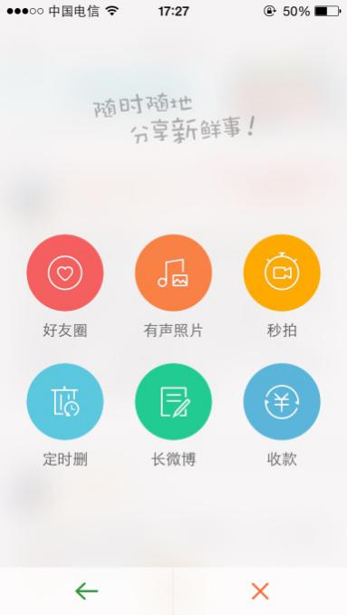
三、【收款主题】一栏，填写“团中央暑期社会实践XX活动”，【单笔收款金额】建议1.00，【收款笔数】视目标金额为定
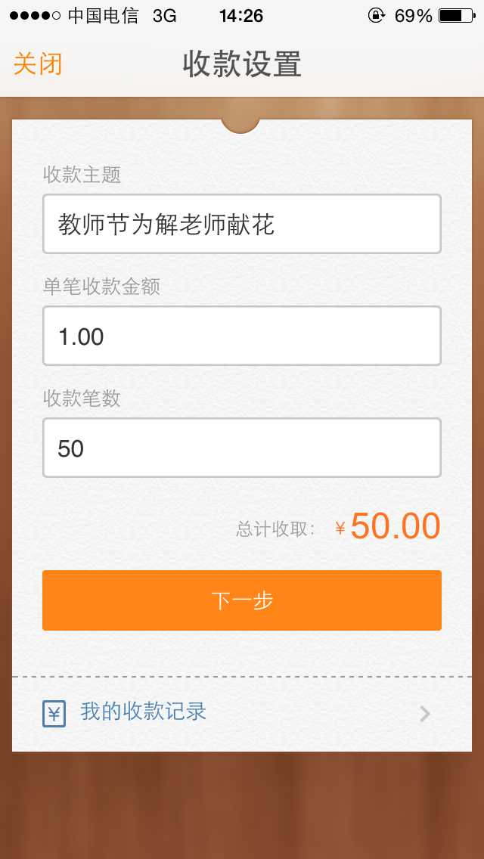
四、绑定你的淘宝账号，发布收款微博，发布成功，即可参与转账
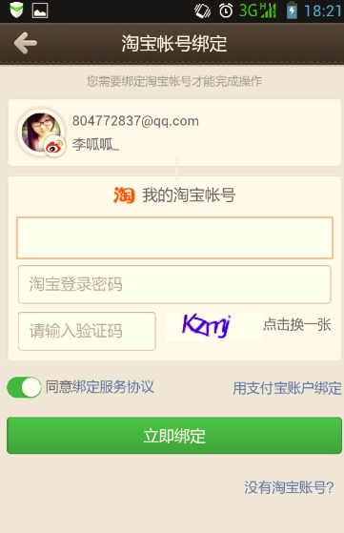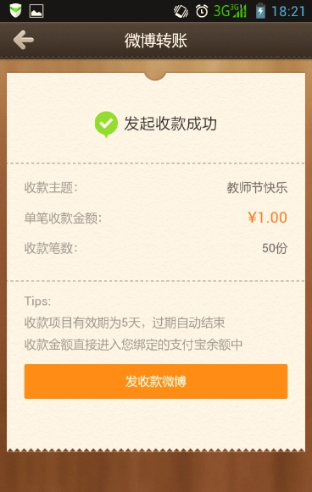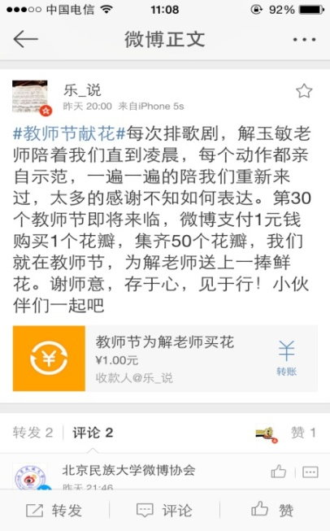
绑定淘宝账号 发起成功 发布收款微博
五、每有一位同学参与活动，捐出一元钱，发起活动的微博账号就能收到私信提示
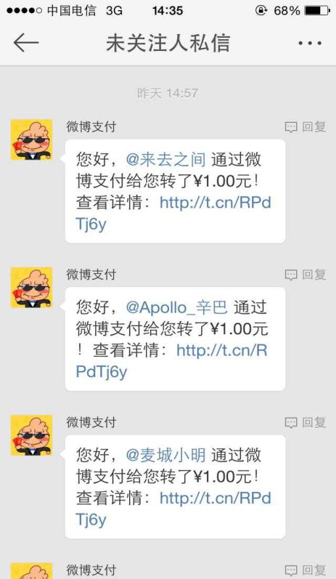
六、大家也千万不要忘了在贴吧、QQ群等地积极宣传，让更多的小伙伴参与到项目活动中来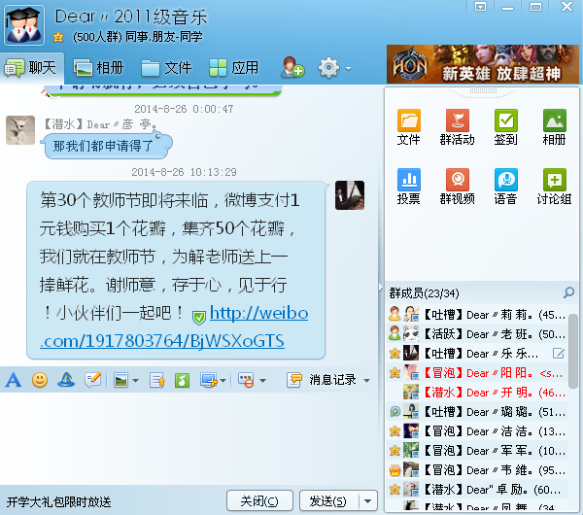
七、在微博上晒出活动募集情况及照片，附上精彩的美拍、秒拍段视频，让同学们在微博直播中了解整个募集资金的项目过程
微博参考文案
#团中央暑期社会实践#今天的中国有6000万留守儿童，大多数今天得不到父母之爱，特别是贫困山区的孩子们。这是中国乡村时下最大的伤痛。我现在正在参加团中央暑期社会实践活动，微博支付1元钱购买1个爱心花瓣，用你一份小小爱心，去帮助更多人实现梦想，感恩孝行，圆梦中国，小伙伴们一起参与行动吧！
文案结构：
第一部分：加上关键词#团中央暑期社会实践#
第二部分：项目说明
第三部分：我现在正在参加团中央暑期社会实践活动，微博支付1元钱购买1个爱心花瓣，用你一份小小爱心，去帮助更多人实现梦想，感恩孝行，圆梦中国，小伙伴们一起参与行动吧！

暑期社会实践活动学生团队成员59store众筹操作说明
操作流程如下：
- 一、下载最新版的59store app（1.1.7版）
- 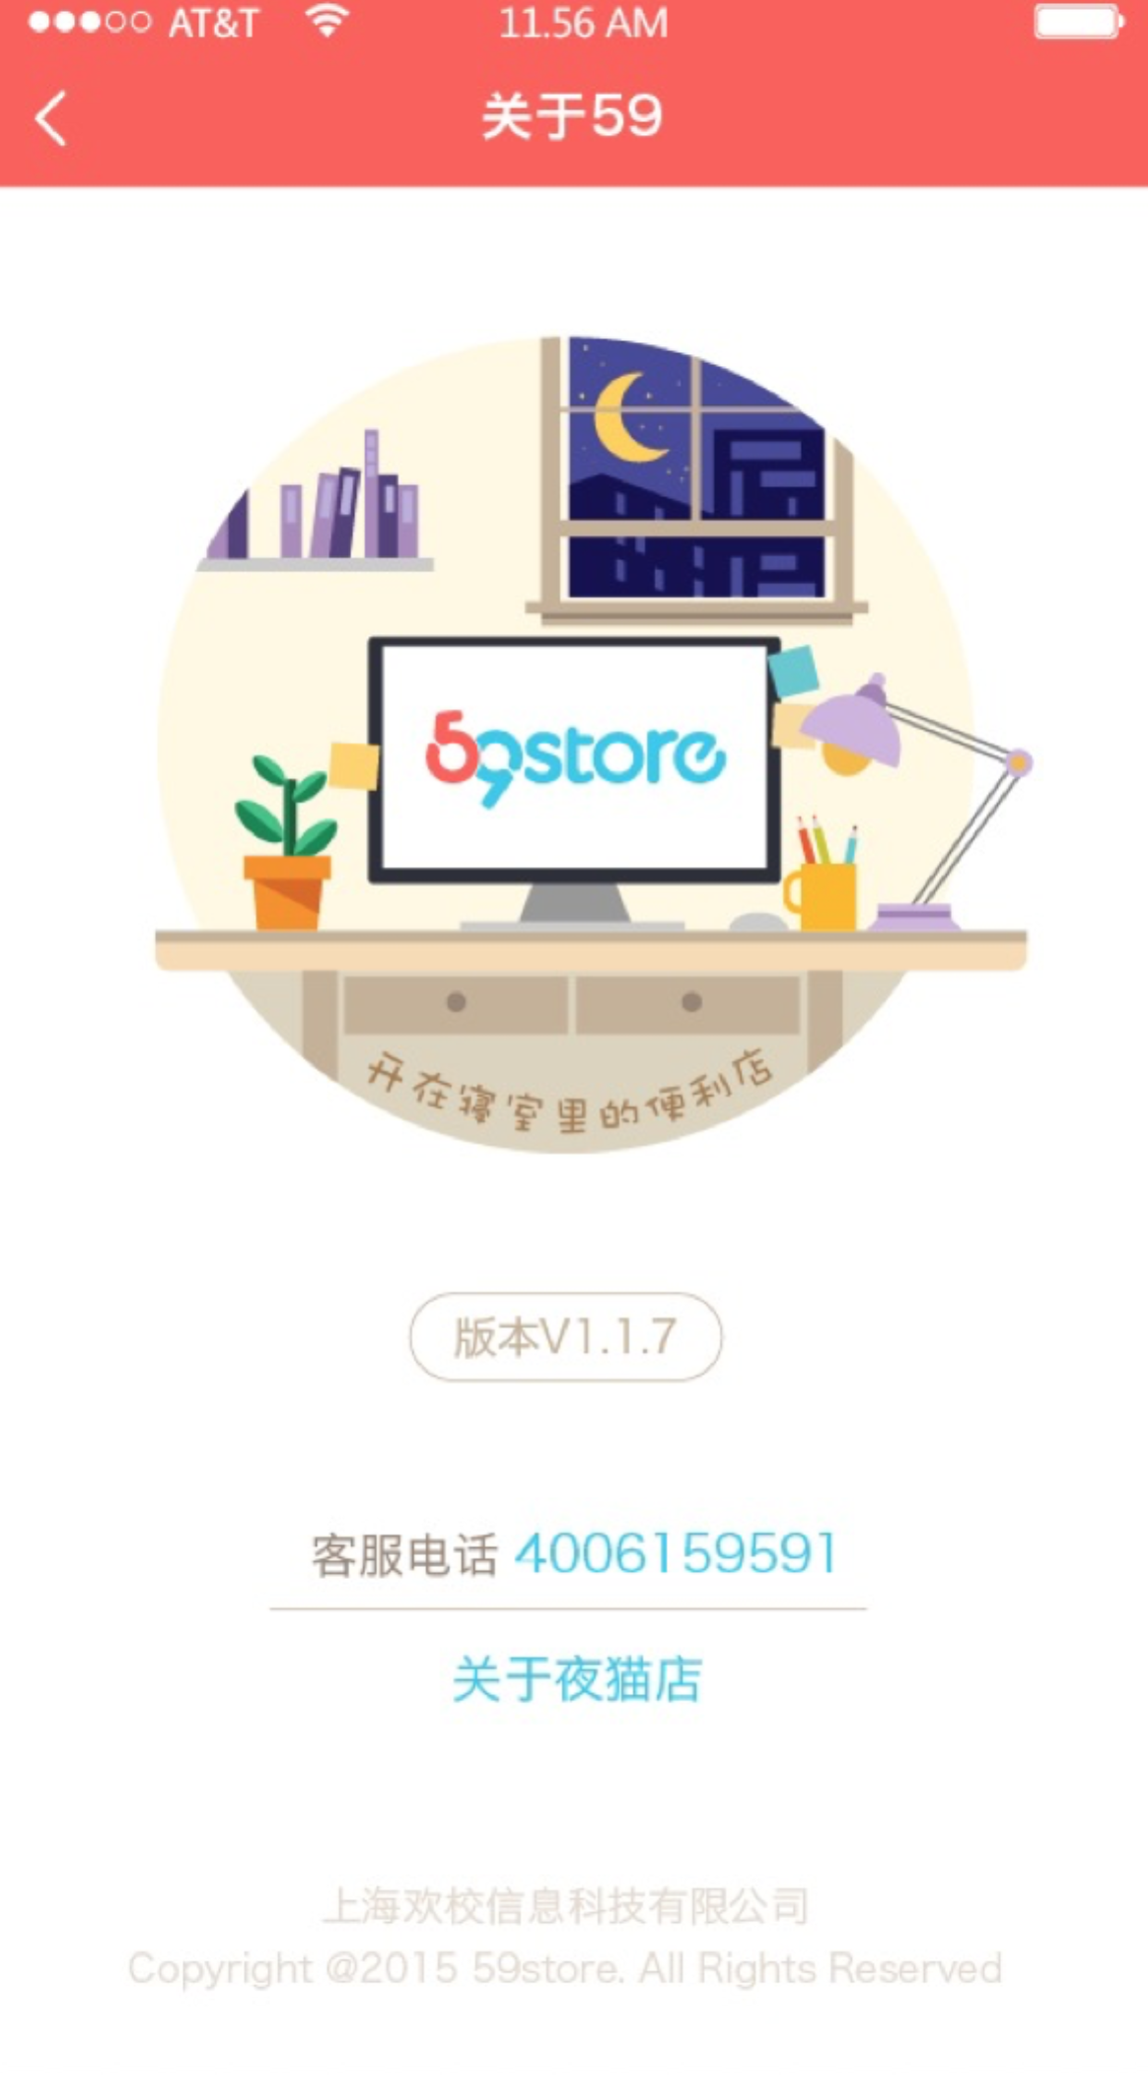
二、进入59store app页面，打开侧边栏申请店主，申请成功后即可开店
- 